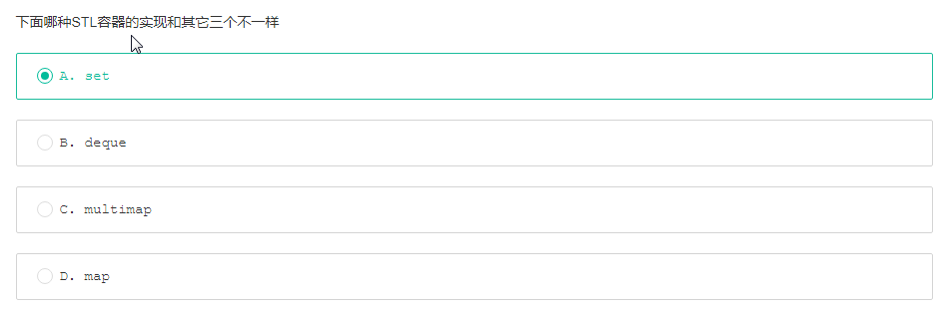

STL的容器可以分为以下几个大类:

1、 顺序（序列）容器，　有 vector,list,deque , string,stack( 适配器类), queue( 适配器类), priority queues( 适配器类)。

2、关联容器,     有set, multiset,map,multimap, bitset,hash_set, hash_map, hash_multiset, hash_multimap。

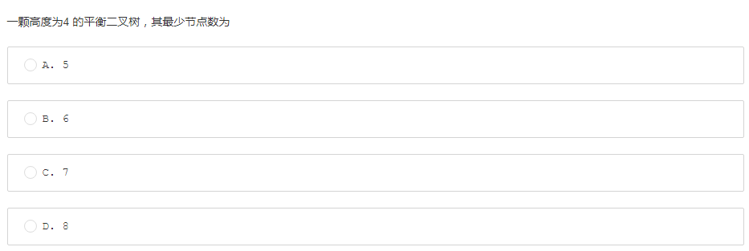

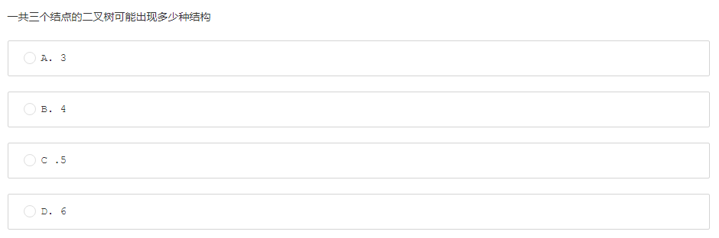

不适合序列标注：RNN CNN 隐层马尔科夫 条件随机域

